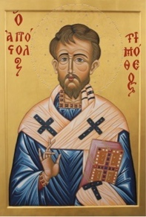

Parrocchia san Timoteo
Via G. Pepe,16 – 86039 Termoli

www.santimoteotermoli.it Mail: fatimatermoli@gmail.com

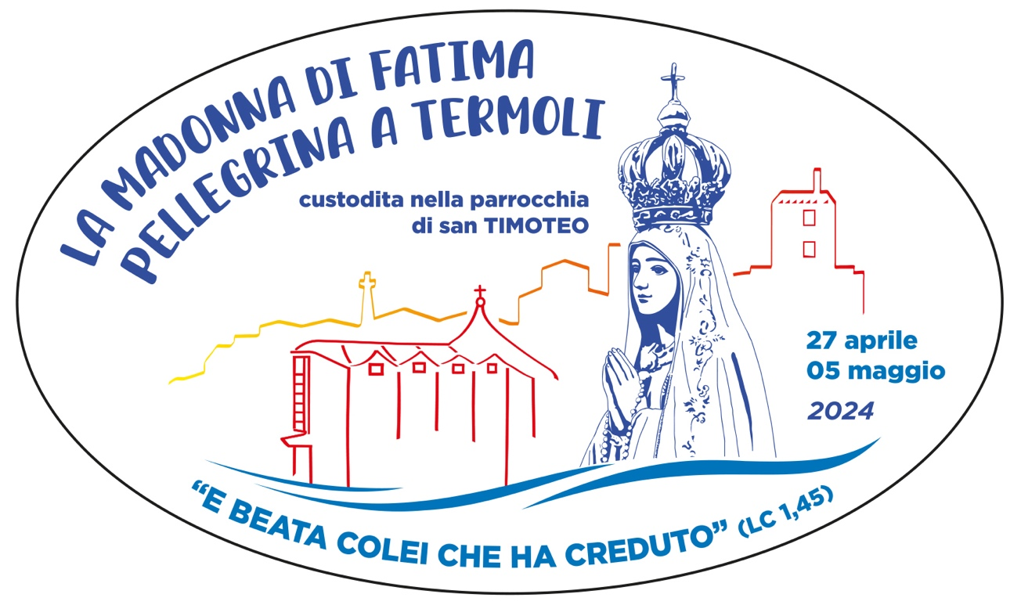

Concorso per artisti:
Poeti, Scrittori, Scultori, Pittori, fotografi

TEMA:

“E BEATA COLEI CHE HA CREDUTO…” (Lc 1, 45)

PREMESSA E MOTIVAZIONI DEL CONCORSO

Il tema che ispira questo concorso è tratto dal dialogo dell’incontro tra Maria di Nazaret e la cugina Elisabetta (cfr vangelo di Luca 1,39-45), la quale nell’accoglierla nella sua casa pronuncia queste parole: “E beata colei che ha creduto nell’adempimento di ciò che il Signore ha detto”.
Si auspica che, partendo da tali premesse, si possa cogliere, nei tratti della disponibilità della Madre del Signore, tutta l’attualità per il mondo contemporaneo. Maria si è messa in viaggio per raggiungere la cugina Elisabetta nel villaggio di Ein Karem distante circa 15° km da Nazaret.
Le va a fare visita perché si pone al suo servizio visto che, come le ha detto l’angelo era incinta già di sei mesi. Il servizio è una dimensione della vita umana che tutti vorrebbero ricevere e, forse, poco offrire. La Madonna si scomoda, si mette in viaggio. Lascia le sue sicurezze e si avventura.
Papa Francesco nella giornata mondiale dei giovani a Lisbona, 2-6 agosto 2023, ha affermato “La Madre del Signore è modello dei giovani in movimento, non immobili davanti allo specchio a contemplare la propria immagine o “intrappolati” nelle reti. Lei è tutta proiettata verso l’esterno. È in uno stato permanente di esodo, di uscita da sé verso il grande Altro che è Dio e verso gli altri”.
Sarebbe bello che voi artisti, nelle varie forme che manifestano le vostre personali sensibilità, poteste porre in evidenza questi aspetti o quelli che liberamente saprete interpretare e proporre sull’esempio di Maria di Nazaret che da Ain-Karim si sposta dalla cugina Elisabetta percorrendo, in quei tempi, circa 150 km per andarla a servire.

Poesia, narrativa, racconti romanzati, sculture, pitture, fumetti, foto sono i mezzi di cui disponete e che solo voi sapete utilizzare con arte e sensibilità. Date spazio alla vostra arte personale e narrate come vorrete quanto attiene a questo concorso.
Siamo invitati a vedere e considerare la figura di Maria nella sua squisita umanità di donna, figlia, moglie, madre. Una credente. Anche lei ha faticato e si è sacrificata per rispondere al disegno di Dio. “Sappiate raccontare e rappresentare Maria “Donna dei nostri giorni”.
Suggeriamo per questo degli spunti che possano rendere più comprensibile la traccia.

Maria, donna dei nostri giorni
Maria, donna innamorata
Maria, donna dell’attesa
Maria, donna del servizio
Maria, donna gestante
Maria, donna del coraggio
Maria, donna del primo passo
Maria, donna di frontiera
Maria, donna del servizio
Maria, donna della risurrezione
Maria, donna addolorata
Maria, moglie esemplare
Maria, figlia rispettosa.

REGOLAMENTO

- Il concorso è proposto a tutti gli artisti: Poeti, Scrittori, Scultori, Pittori, fotografi. Chi intende partecipare è pregato di inviare la sua adesione compilando il modulo allegato a: fatimatermoli@gmail.com entro il 17 febbraio 2024

2. L’iscrizione sarà vidimata dal nulla osta alla partecipazione re-inviata dalla Commissione del Concorso alla mail di invio-richiesta.

3. Il tema da trattare deve trarre spunto dalle riflessioni sulle premesse e motivazioni del concorso

4. Il tema può essere prodotto a vostro piacimento con una composizione poetica, con un racconto romanzato, una scultura, un quadro, con pitture varie, con un fumetto, con una foto.

5. Gli elaborati vanno titolati e consegnati entro il 30/04/2024, accompagnati dal modulo di iscrizione e nulla osta alla partecipazione, presso i locali della parrocchia di San Timoteo giornate di lunedì-martedì dalle ore 09.30 alle 12.00 pomeriggio dalle 16,00 alle 18,00 o inviati per mail: fatimatermoli@gmail.com

6. La Commissione del concorso sceglierà per ogni singola categoria: (1-Poesia, 2-Narrativa, 3-Scultura, 4-Pittura, 5-Fotografia) solo il miglior elaborato. La premiazione, consistente in 2 biglietti per la visita dei Giardini vaticani e il Museo Vaticano + 2 abbonamenti per il cinema “Oddo” (ogni abbonamento contiene 11 biglietti). La premiazione avverrà domenica 12 maggio 2024 ore 19,30 dopo la messa di ringraziamento presso la parrocchia di san Timoteo a Termoli.

7. Tutti gli elaborati resteranno donati alla parrocchia di san Timoteo e saranno utilizzati a sua discrezione per ogni evenienza ritenuta utile per il bene comune e per le finalità proprie della parrocchia stessa.

8. Gli elaborati saranno pubblicati sul sito della diocesi di Termoli-Larino e della parrocchia di san Timoteo.

La Commissione Concorso “E beata colei che ha creduto”

MODULO DI ISCRIZIONE

AL CONCORSO “E BEATA COLEI CHE HA CREDUTO”

LA/IL/SOTTOSCRITTA/O/ …………………………………………………………..

Residente a …………………………………………. Via…………………………….

Città ……………………………………………… (……..)

Cell……………..

Avendo preso visione del bando di concorso, di cui si accetta il regolamento,

CHIEDE DI PARTECIPARE AL CONCORSO
INDETTO DALLA PARROCCHIA SAN TIMOTEO- TERMOLI

Per la categoria:
- 1-Poesia
- 2-Narrativa
- 3-Scultura
- 4-Pittura
- 5-Fotografia

(segnare con una spunta la tipologia scelta, dentro il quadratino)

Data………………….
Firma…………………………………………

